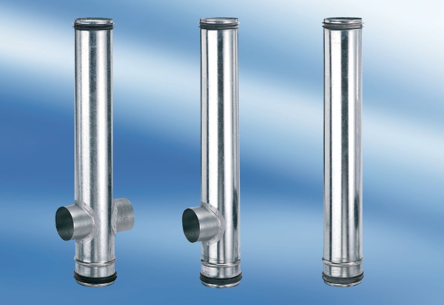BA 160/100-2Obsah dodávky: 1 kusSortiment: B
Typové číslo: 0093.1011Výrobce: MAICO

